1. 物理模型

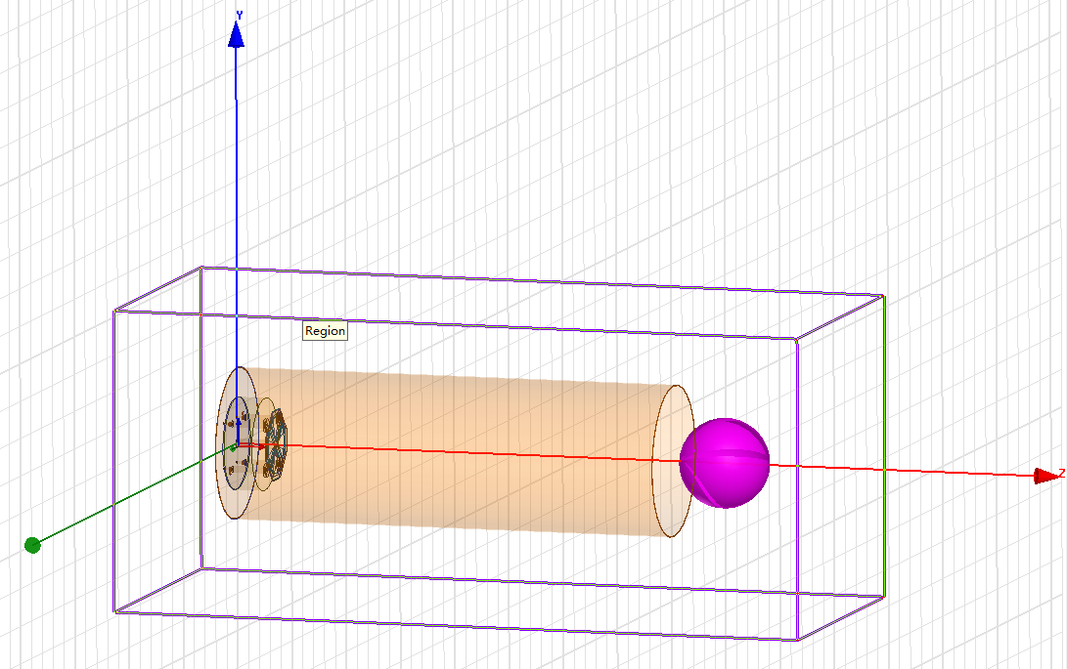

电磁偶极子天线外接一600mm（2倍波长）的圆形波导，距离波导口面10mm处放置一半径为60mm的介质球（相对介电常数11.7）

1. 自由空间下场相位分布

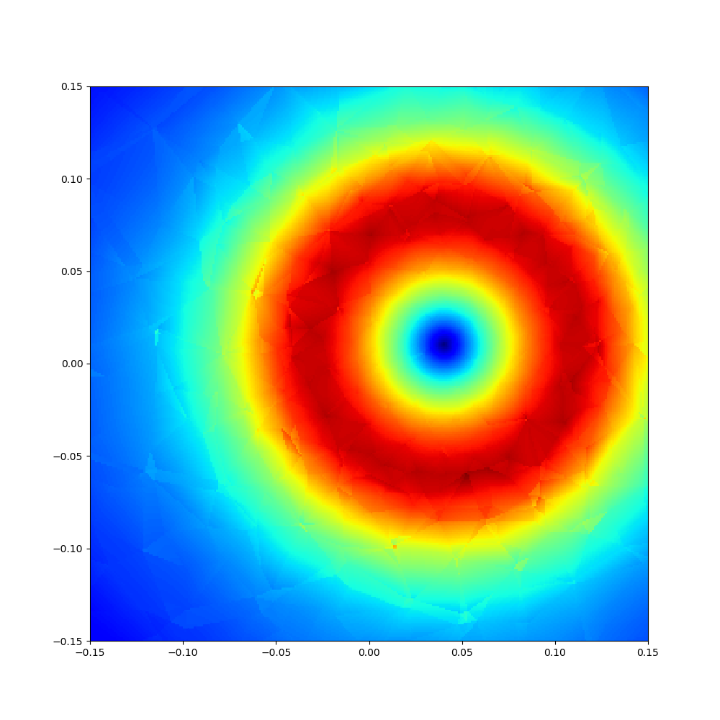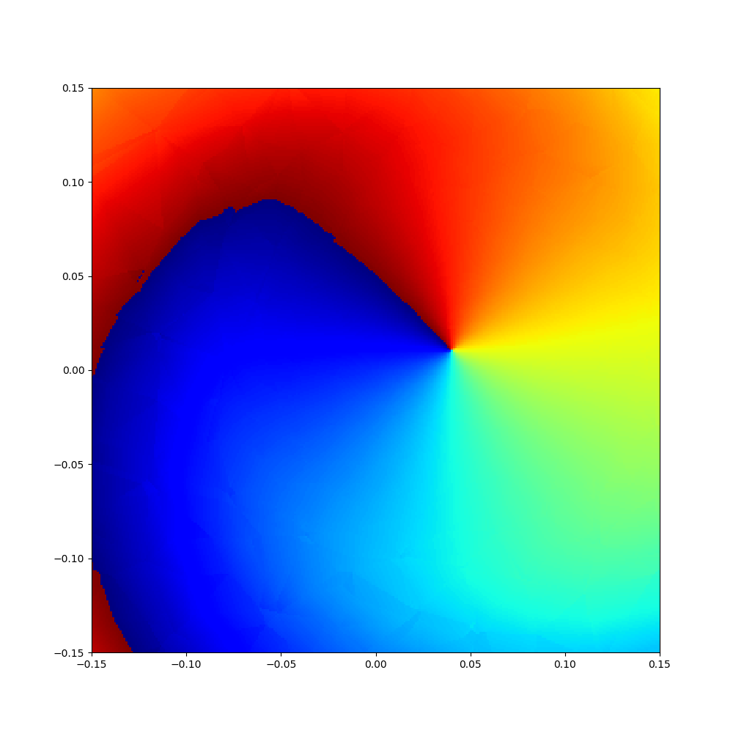

Z=650mm处，Hz模值（左）和相位（右）分布

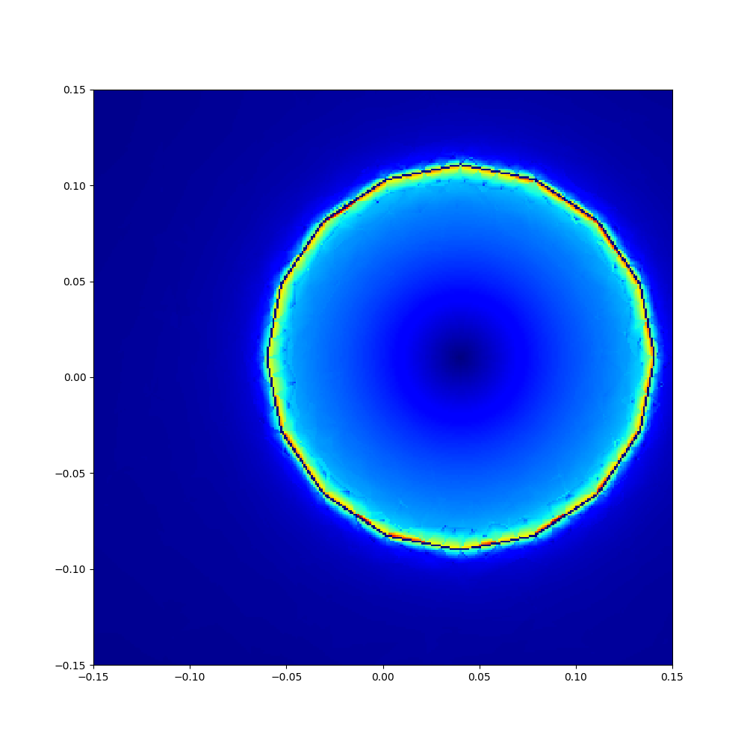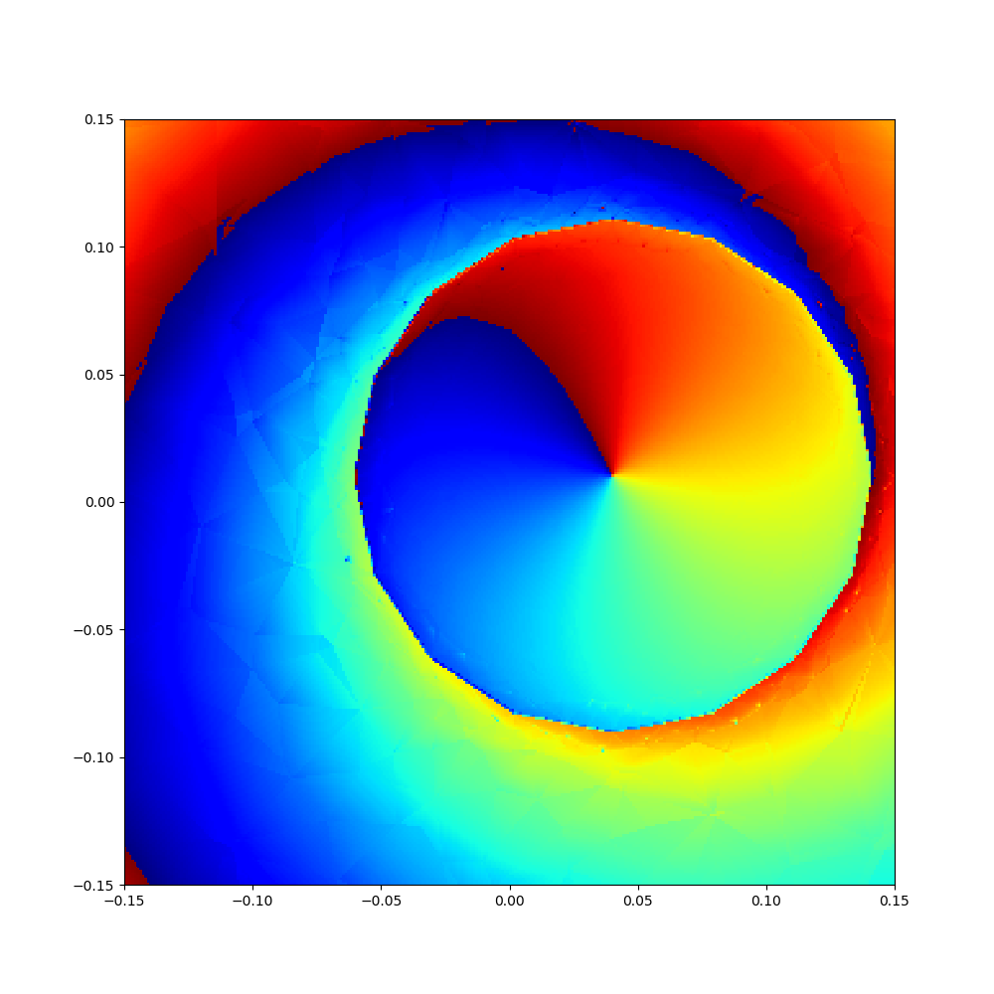

Z=610mm处，Hz模值（左）和相位（右）分布

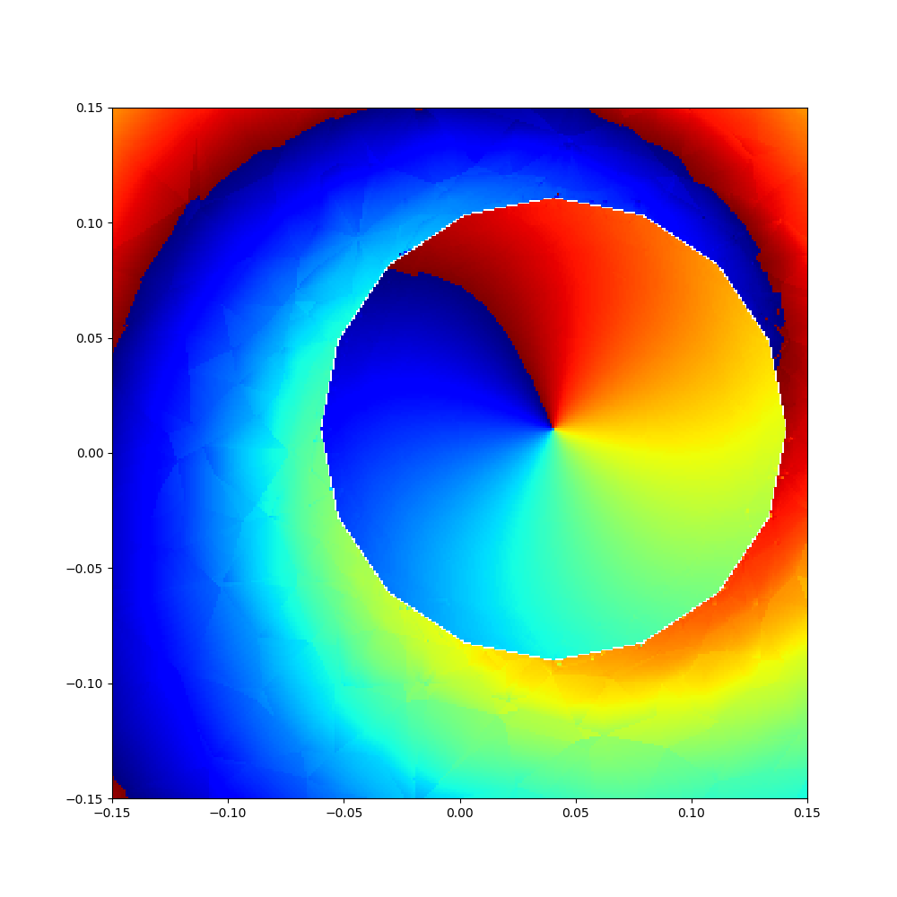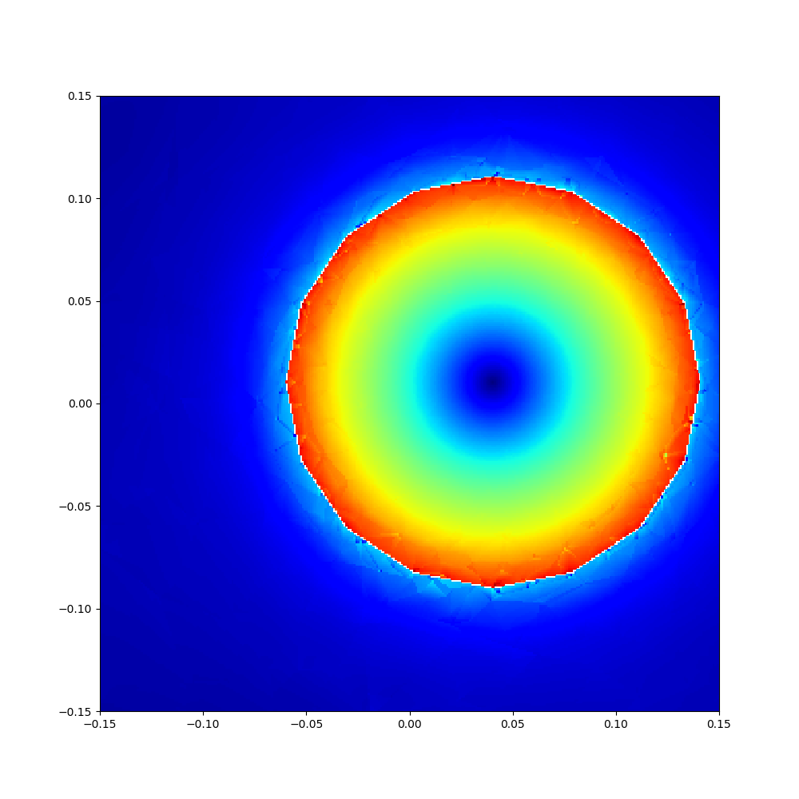

Z=600mm（波导末端）处，Hz模值（左）和相位（右）分布

3,解析对照

正交相位的电磁偶极子，在圆形波导中激发出相互正交的两个TE11模式。

根据规则波导的传递方式，单个电磁偶极子激发的TE11的Hz分量可以写作：

另一个电磁偶极子，在空间上和前者相互垂直，相位上相差90度，故：

因此，激发出的总场分布：

使得横截面上，场分布呈贝塞尔分布，是涡旋相位因子，使得在z恒定的情况下，波导内部截面呈涡旋结构。

使用matlab绘制场分布：

理论上Hz分量的模值和相位分布(z=0)

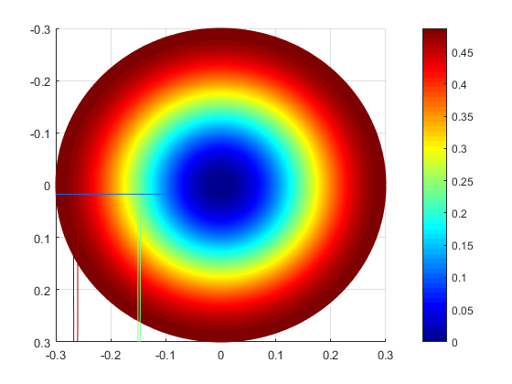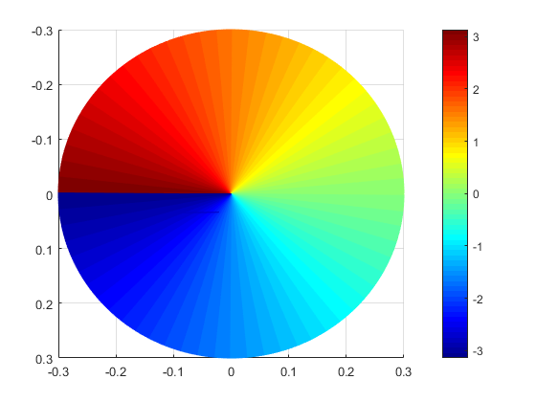

6, 圆波导中的其他模式

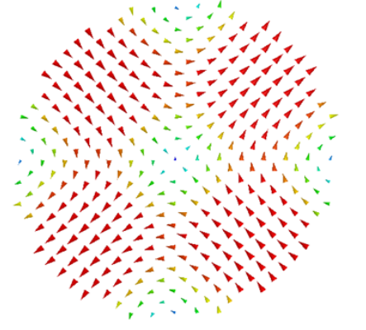

TE21模式横向电场分布（左）和文献结果（右）

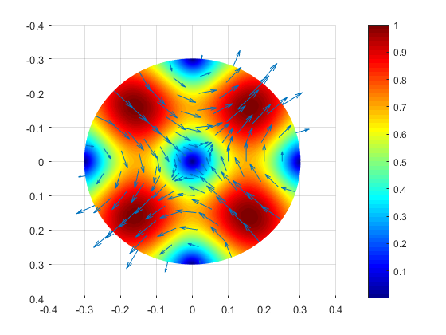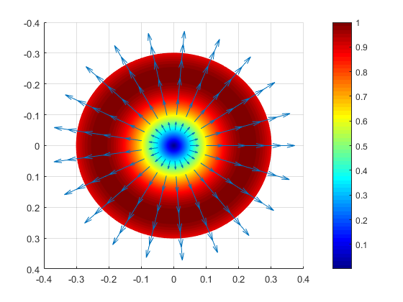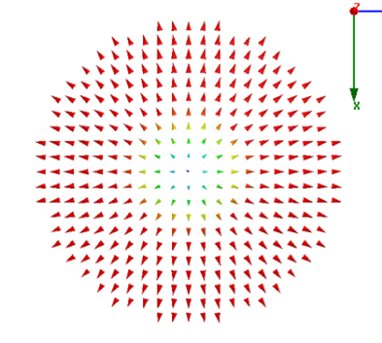

TM01模式横向电场分布（左）和文献结果（右）

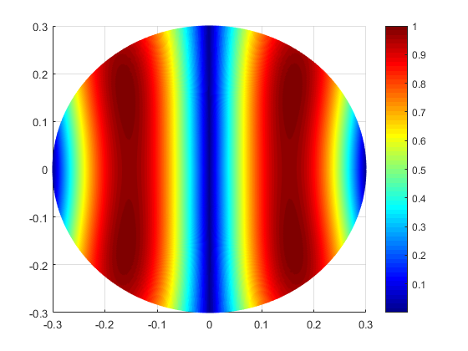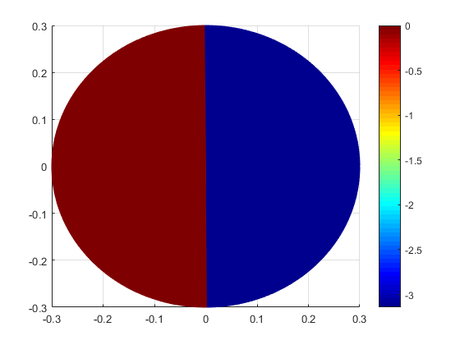

TE11模式Ex分量（左）和文献结果（右）

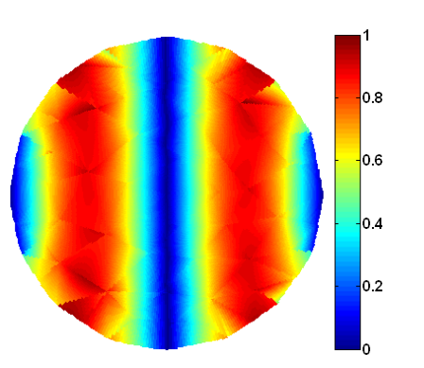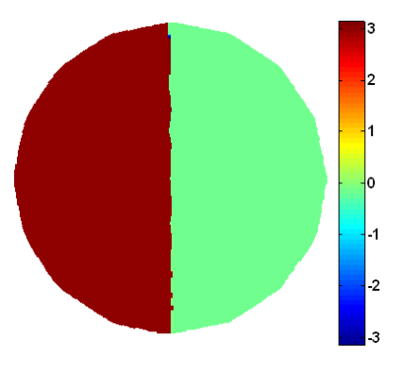

7，正交的电磁偶极子在圆形波导中形成的叠加模式

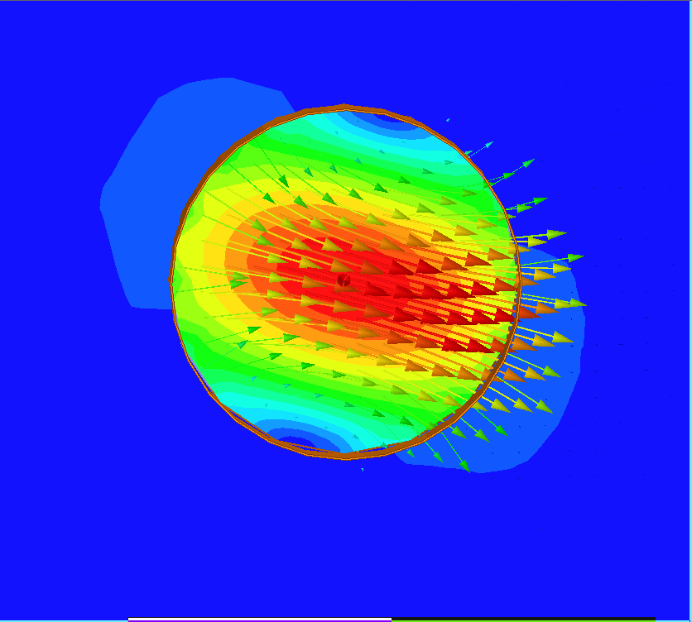

TE11+jTE11模式横向场分布理论结果（左）HFSS数值仿真结果（右）

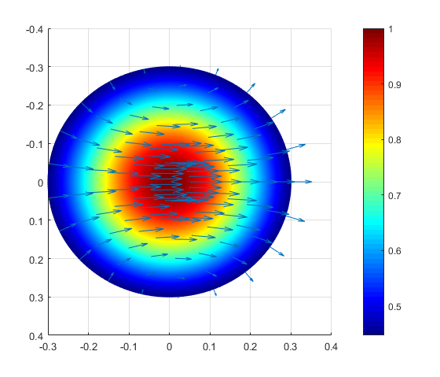

5, 散射场分布

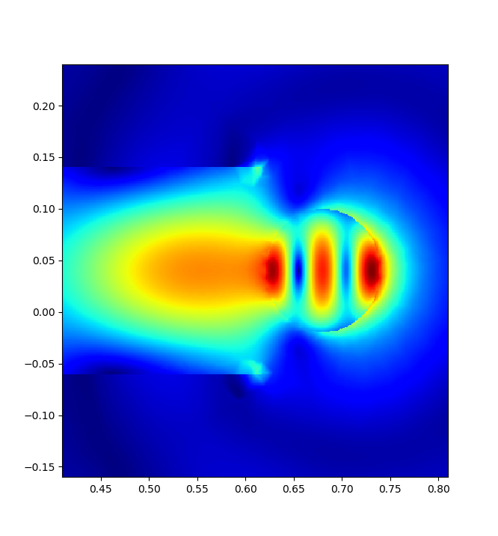

在z=610mm放置一个介质球，所得散射场强度分布如上图所示。

下一步应该使用MSTM分析散射场分布，并与HFSS的数值解相互对照。